电子科技大学研究生试卷
学 号 姓 名 学 院 教师
……………………密……………封……………线……………以……………内……………答……………题……………无……………效……………………
（考试时间： 至 ，共 小时）

课程名称 应用随机过程 学时 60 学分 3 教学方式 讲授

考核日期 2009 年 元 月 5 日 成绩
考核方式： （学生填写）
一、（12分）已知随机过程为随机变量，服从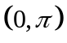上 的均匀分布。试求：
（1）任意两个样本函数，并绘出草图；
（2）随机过程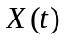的特征函数；
（3）随机过程的均值函数，自协方差函数。
解 （1）
（2）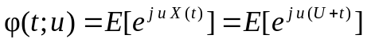=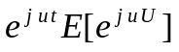
= 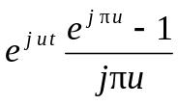
（3）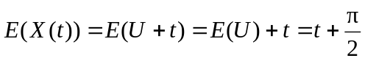；
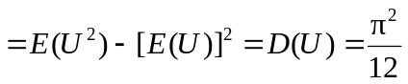

二、（12分）设随机过程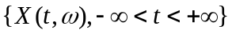只有两条样本函数
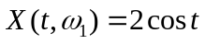，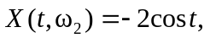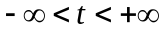
且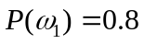，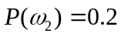，分别求：
（1）一维分布函数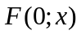和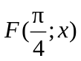；
（2）二维分布函数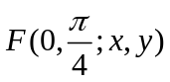。
解 1) 对任意实数t∈R,有 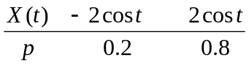
特别有 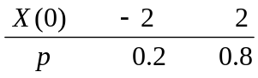 ，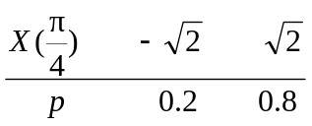

故 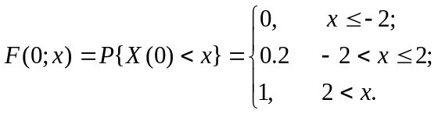
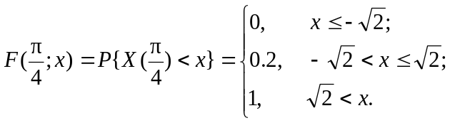
2） 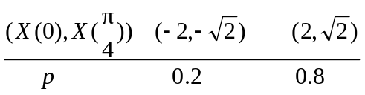
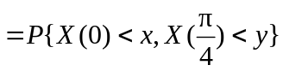
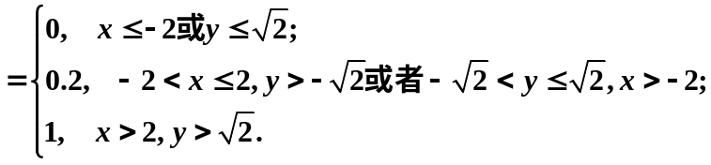

三、（12分）设随机过程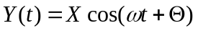，其中为常数，随机变量服从瑞利分布：
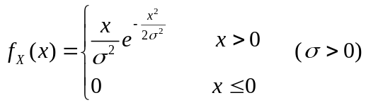
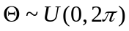，且与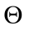相互独立，试求随机过程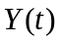的均值函数与自协方差函数。
解 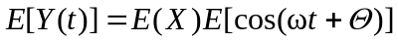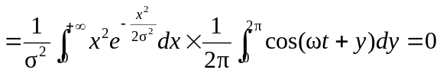
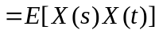
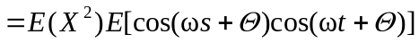
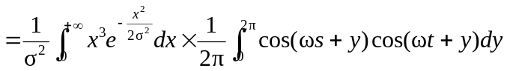
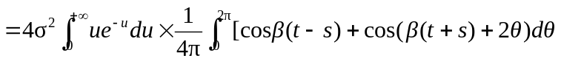
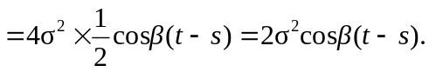

四、（12分）设在[0, t)时段内乘客到达某售票处的数目为一强度是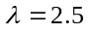（人/分）的泊松过程，试求：
（1）在5分钟内有10位乘客到达售票处的概率；
（2）第10位乘客在5分钟内到达售票处的概率；
（3）相邻两乘客到达售票处的平均时间间隔。
解 记泊松过程为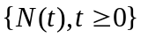
（1）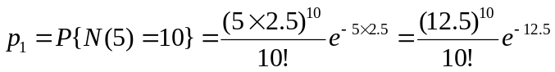
（2）设W₁₀为第10位顾客出现的到达时间
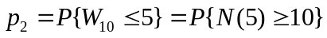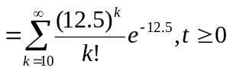
（3）设T是两位顾客到达间隔时间，因参数为λ的泊松过程{N(t), t≥0}的间隔时间序列相互独立同服从参数为λ的指数分布，故两位顾客到达的平均间隔时间E{T}=1/λ.

五、（12分）设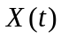是一宽平稳随机过程，其自相关函数为
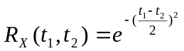
若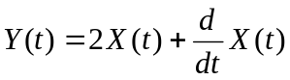，试求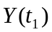与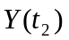的自相关函数。
解 记 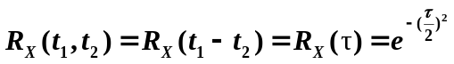
因 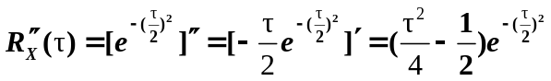，即R_{X}(τ)在τ=0 处二次可微，其均方导数过程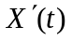为平稳过程, 有
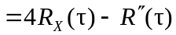
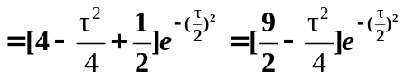
六、（12分）设X(1), X(2),…是一个独立同分布的随机变量序列，其分布律为
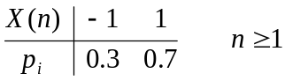 令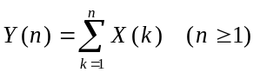
试求下列概率：
（1）
（2）
解 因X(1), X(2),…是独立同分布的随机变量序列, 所以和过程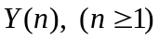是平稳独立增量过程，从而是齐次马氏链。
又因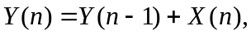且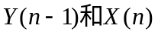相互独立，故对n=1，2，3，…
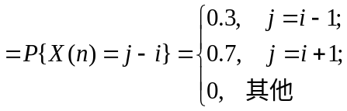
=
=
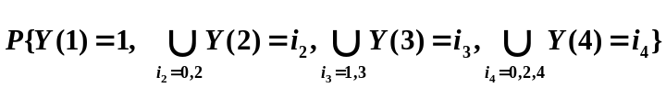=
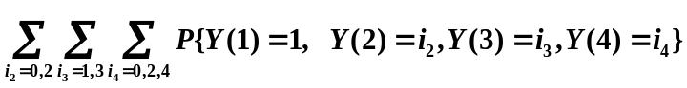
状态转移如图所示:
+1
2
3
1
4
2
0
0
所以
=
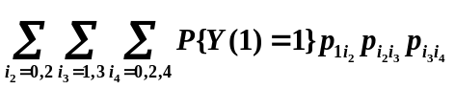=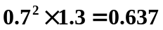

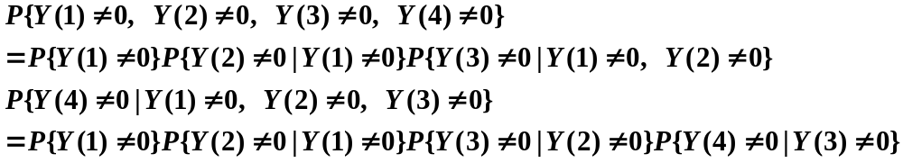
状态之间的转移如图所示:
+1
-11
2
3
1
4
2
-2
-1
-3
-4
-2
所以
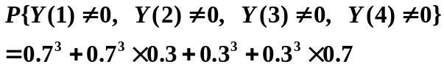
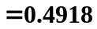
七、（16分）已知齐次马氏链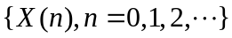的状态空间为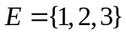，状态转移矩阵为
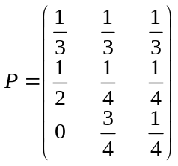
（1）画出概率转移图；
（2）求二步转移矩阵及转移概率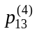；
（3）此链是否为遍历的，试求其平稳分布。
解 （1）
1/4
1/2
1/3
1/3
3/4
1/4
1/3
1
2
3
1/4
（2）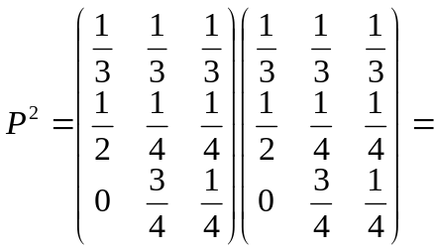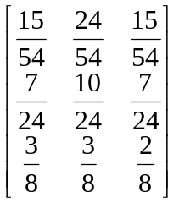
因齐次马氏链，有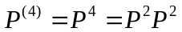，故
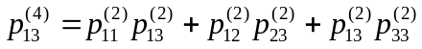=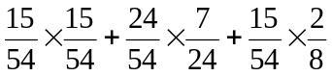=0.4568
（3）因对任意i，j∈E，有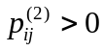，P是正则阵，根据遍历性定理此马氏链是遍历的，且正则(遍历)马氏链的极限分布是平稳分布，需求P的不动点概率向量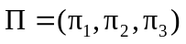，即满足
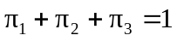和
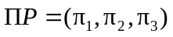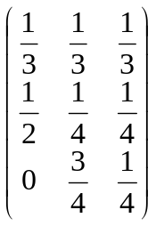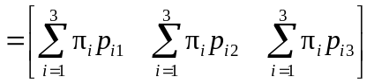
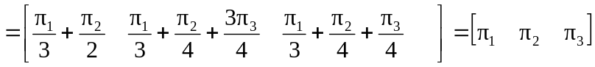
解得 平稳分布为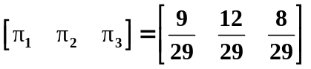
八、（12分）设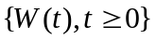是参数为的维纳过程，为一正常数，令
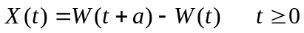
试证明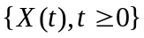是严平稳的正态过程。
证明 维纳过程是平稳独立增量，且有 X(t)=W(t+a)－W(t)～N(0, aσ²)，故
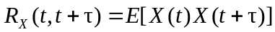
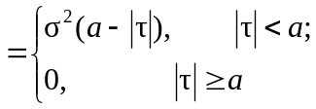
R_{X}(t, t+τ)与 t 无关, X(t)是宽平稳过程得证。
又因是正态过程, 下面证明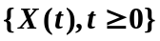也是正态过程.
对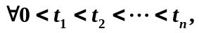是任意的正整数. 把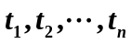和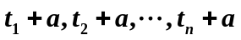重新按从小到从的顺序列如下:
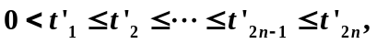
考虑随机向量
因为维纳过程是平稳独立增量的正态过程, 则上述随机向量是由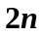个相互独立的正态随机变量(可以是退化的)所构成的随机向量. 从而它是维的正态随机向量(可以是退化的).
对任意的, 一定存在和, 使得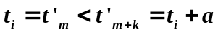
从而有
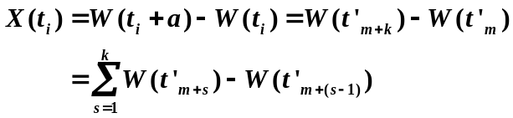
所以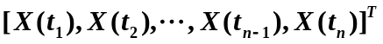表示成了一个维的正态随机向量的线性变换
从而是维的正态随机向量(可以是退化的).
所以也是正态过程(可以是退化的).
因为当是正态过程时, 严平稳与宽平稳是等价的.
所以是严平稳过程.

